**CURSO PROFISSIONAL TÉCNICO DE MULTIMÉDIA  
TRABALHO DO MÓDULO 4 – LINGUAGENS DE PROGRAMAÇÃO III**

**07-03-2019 10º I**

Aproveita o material existente no site: <http://www.w3schools.com/howto/default.asp>, adapta os exemplos que aí encontras para melhorar os exercícios solicitados.

1. Constrói um programa que permita acender e desligar uma lâmpada. Considera a interface:

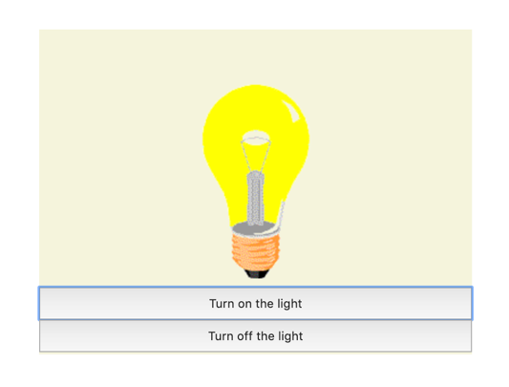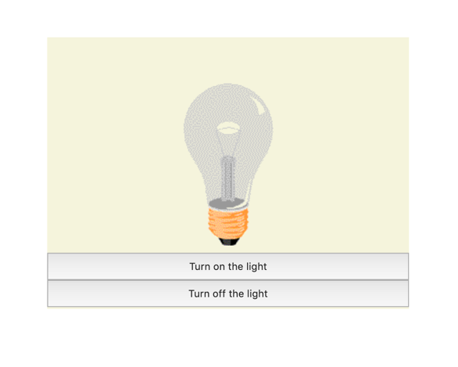

As tags HTML possuem atributos que permitem o disparo de acontecimento, tecnicamente chamados de eventos. É o caso do botão <button ***onclick****="nome"*>Turn on the light </button>.

Podes explorar estes eventos em: <https://www.w3schools.com/js/js_htmldom_events.asp>

Mais tarde vamos explorar melhor este tema.

Por outro lado, a seleção de um elemento pelo identificador, **document.getElementById('identificador')** possui vários atributos, no nosso caso interessa o atributo src que permite definir uma imagem ou outro documento (**document.getElementById('identificador').src=’imagem.jpg’**).

Como deve funcionar a aplicação: ao clicar num botão “Turn on the light” a lâmpada acende, ao clicar no botão “Turn off the light” ela desliga.

Pratica a aplicação destes atributos na seguinte página: <https://www.w3schools.com/js/exercise_js.asp?filename=exercise_js_dom_html6>